Colegio Particular Subvencionado “Sao Paulo” Asignatura: Lenguaje y Comunicación
Placilla 333, Estación Central Profesor: Luis Pineda Martínez
Unidad Técnico Pedagógica Curso: 5º Básico
Unidad 2: “Leyendas y Mitos”
Lectura 23: “Textos Informativos”

El texto informativo es aquel que proporciona conocimiento sobre un acontecimiento, asunto o tema. Se encuentra, por lo general, en periódicos, revistas, enciclopedias o manuales.

La función principal de un texto informativo es, como indica su nombre, informar, dar a conocer algo. Para ello, presenta un hecho real de la forma más objetiva posible, y contiene ideas ordenadas, claras y bien explicadas que le permiten al lector un mejor entendimiento de la realidad mostrada. Los textos informativos se caracterizan por describir situaciones reales, con un lenguaje sencillo y conciso, y un vocabulario adecuado a la temática del texto, para que todo tipo de lector pueda percibir lo expuesto.

Los textos informativos se estructuran, en general, en tres partes, con una introducción, desarrollo y conclusión (aunque hay textos informativos donde esto no se cumple de igual forma, como los manuales de instrucciones). Hay diferentes tipos de textos informativos. Si se trata, por ejemplo, de una noticia, esta debe explicar los aspectos más resaltantes del hecho: qué pasó, a quién le pasó, cuándo ocurrió, dónde y por qué. En cambio, si se trata de un manual de instrucciones para armar una silla, cada uno de los pasos a seguir debe estar descrito de tal manera que quien lo lea pueda entender cómo llevar a cabo la tarea. Ambos casos tienen en común que se está informando sobre un aspecto de la realidad de forma objetiva: en la noticia, se da a conocer un hecho; en el manual, se informa sobre la manera adecuada de armar un objeto. Para lograr la comprensión de la información, ambos textos usan ejemplos, referencias o elementos gráficos que faciliten el entendimiento del lector.

Texto Informativo: La Tierra

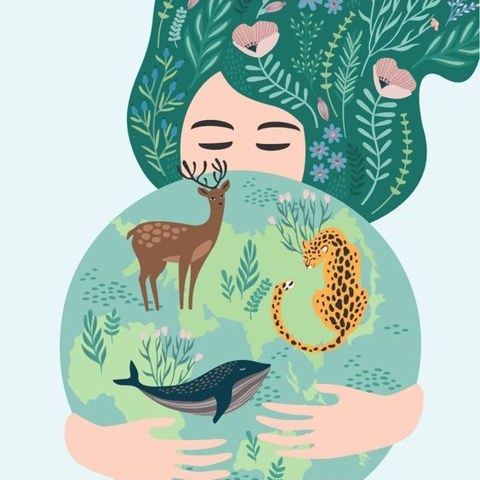
La tierra es el planeta donde habitan los humanos y los animales, donde hay agua y plantas. Es uno de muchos planetas en el universo, pero es el único en donde, hasta ahora, se sabe hay vida gracias a que su atmósfera y condiciones climáticas, entre otras características, así lo permite.

La tierra es el tercer planeta desde el sol, y gira alrededor de esta durante todo un año, al mismo tiempo que gira sobre su mismo eje. Esto quiere decir que en 365 días, o lo que conocemos como un año, doce meses, la tierra gira al rededor del sol. Esto produce cambios en el clima de los hemisferios a través de a las estaciones (verano, primavera, invierno, otoño), entre otros fenómenos naturales.

Al mismo tiempo que hace este recorrido, la tierra gira sobre su propio eje en ciclos de 24 horas, o lo que conocemos como un día. Cuando una cara de la tierra está mirando al sol hay luz día en esa parte de la tierra, y esta va disminuyendo (atardecer) a medida que la rotación continúa hasta que se hace noche cuando ya esa cara no está mirando al sol.

En sitios diferentes de la tierra, al mismo tiempo, unas personas tienen luz día mientras otras no. Por ejemplo, si en Nueva York, Estados Unidos, son las 11:00 am en un día de primavera y hay luz sol para salir a jugar, en Tokio en Japón, aunque es primavera también, son las 12 de la media noche y no hay luz sol. ¡En la tierra habitan 7,714,576,923 de personas! Esos son muchos millones de millones de gente como tú y yo.

Texto Informativo: El elefante

El elefante es un animal muy grande que pertenece a los vertebrados mamíferos. Esto quiere decir que tiene un esqueleto con espina dorsal, además de otros huesos en todo el cuerpo, y además que alimenta a sus crías con la leche que produce la hembra. Los elefantes viven en África y Asia y se conocen tres especies, los africanos, los asiáticos y los elefantes africanos de la sabana. Aunque son similares en su aspecto, varía su tamaño, el tamaño de sus orejas, o el largo de su trompa. Pero en breve, el elefante asiático es más pequeño que el africano.

Uno de sus rasgos físicos más característicos es su trompa. Esta les ayuda a respirar, llevar agua y alimentos a su boca y levantar objetos. En zonas rurales, muchos elefantes que han sido entrenados por hombre les ayudan an sus labores de tala y recolección de madera. Con sus potentes trompas recogen los troncos y los llevan al aserradero. Aunque a los elefantes se les ve en sus ambientes naturales en junglas, sabanas y desiertos, lo cierto es que prefieren estar cerca al agua. Los elefantes son herbívoros, quiere decir esto que solo comen hojas y plantas.

Los elefantes adultos no tienen depredadores, pero los elefantes pequeños pueden ser víctimas de leones, hienas, y tigres. Estos pequeños están cerca a sus madres desde su nacimiento hasta que tienen tres años, y las hembras son las que forman manadas cuidando a otros pequeños. Los machos se alejan de la manada cuando se vuelven adolescentes y suelen vivir de manera solitaria o con otros machos; solo regresan a las manadas para buscar una pareja para poder aparearse.

Los elefantes pueden vivir hasta 70 años en la naturaleza, y tanto los elefantes africanos como los asiáticos son una especie vulnerable que debemos proteger. Los cazadores de marfil han diezmado los números de estos animales; el marfil es el material del que están hecho los cuernos de los elefantes y es un material muy preciado para algunas culturas.

